



https://www.waha.de/intershop/web/Warenkorb/checkout


Warenkorb
Suchbegriff eingeben
Mein Warenkorb

Artikel |  | Anzahl | Preis | Gesamt
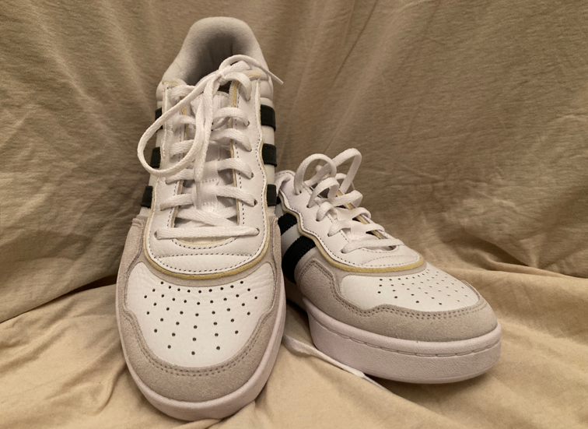 | Sneaker UX 350  Schwarz / grau / weiß Größe: 44 | 1 | 110,00 € | 110,00 €
 |  | Summe Artikel (netto) |  | 92,44 €
 |  | zzgl. 19% MwSt. |  | 17,56 €
 |  | Summe Artikel (brutto) |  | 110,00 €
 |  | Versandkosten |  | 6,50 €
 |  | Gesamtbetrag |  | 116,50 €

weiter Einkaufen
zur Kasse
Hilfe und Service

Versand
Zahlungsart
Rücksendung
Zahlungsarten

Vorkasse
Lastschrift
Kauf auf Rechnung
Kreditkarte
Hotline

+49 711 7182-0
Mo bis Fr 10-18 Uhr
kundenservice@waha.de

https://www.waha.de/intershop/web/Warenkorb/checkout
Warenkorb
Suchbegriff eingeben
Bestellübersicht

AGB und Widerrufsrecht
Ich akzeptiere die AGB und habe von dem 14-tägigen Widerrufsrecht und den Daten-
schutzbestimmungen Kenntnis genommen.
Adresse |  | ändern
Versandart |  | ändern
Zahlungsart |  | ändern
Warenkorb |  |  | Anzahl | Preis | Versand | Gesamt
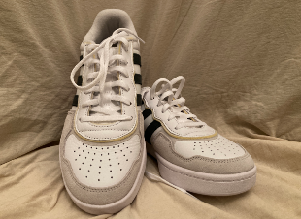 | Sneaker UX 350  Größe: 44 |  | 1 | 110,00 € | 6,50 € | 116,50 €

zurück
Jetzt bestellen
Hilfe und Service

Versand
Zahlungsart
Rücksendung
Zahlungsarten

Vorkasse
Lastschrift
Kauf auf Rechnung
Kreditkarte
Hotline

+49 711 7182-0
Mo bis Fr 10-18 Uhr
kundenservice@waha.de

https://www.waha.de/intershop/web/Warenkorb/checkout
Warenkorb
Suchbegriff eingeben
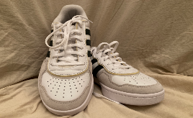


Bestellübersicht

AGB und Widerrufsrecht
Ich akzeptiere die AGB und habe von dem 14-tägigen Widerrufsrecht und den Daten-
schutzbestimmungen Kenntnis genommen.
Adresse |  | ändern
Versandart |  | ändern
Zahlungsart |  | ändern
Warenkorb |  |  | Anzahl | Preis | Versand | Gesamt
 | Sneaker UX 350  Größe: 44 |  | 1 | 110,00 € | 6,50 € | 116,50 €

zurück
Jetzt bestellen
Hilfe und Service

Versand
Zahlungsart
Rücksendung
Zahlungsarten

Vorkasse
Lastschrift
Kauf auf Rechnung
Kreditkarte
Hotline

+49 711 7182-0
Mo bis Fr 10-18 Uhr
kundenservice@waha.de

https://www.waha.de/intershop/web/Warenkorb/checkout
Warenkorb
Suchbegriff eingeben
Vielen Dank
für deinen Einkauf!

Eine Bestellbestätigung haben wir dir per Mail gesendet.
Solltest du noch Fragen haben, kannst du dich mit Angabe deiner Bestellnummer gerne bei uns melden (kundenservice@waha.de).

Bestellung abgeschlossen


Weiter einkaufen
Hilfe und Service

Versand
Zahlungsart
Rücksendung
Zahlungsarten

Vorkasse
Lastschrift
Kauf auf Rechnung
Kreditkarte
Hotline

+49 711 7182-0
Mo bis Fr 10-18 Uhr
kundenservice@waha.de

